- 데이터 문제 정의
스타벅스 프로모션 데이터 분석 과정에서 가장 핵심적인 문제는 transaction 데이터에 포함된 amount 값의 귀속이 명확하지 않다는 점이다.
즉, 특정 거래(transaction)가 어떤 프로모션에 의해 발생한 것인지, 혹은 프로모션과 무관한 일반 소비인지 데이터 상에서 구분할 수 없는 구조를 가지고 있었다. 이로 인해 프로모션 효과를 측정하는 데 있어 가장 중요한 지표인 “프로모션으로 인한 매출”을 정확하게 산출하는 것이 구조적 한계가 존재했다.
이 문제는 데이터 검증 과정에서 발견되었다. 분석 초기, 동일 고객과 동일 프로모션 조합에서 중복된 것으로 보이는 이벤트들이 존재하였고, 이를 정리하는 과정에서 이상 현상이 드러났다. 특히, 프로모션 기간 내 transaction들의 amount를 합산했을 때 프로모션 조건인 difficulty를 충분히 초과했음에도 불구하고, 해당 프로모션에 대한 completed 이벤트가 누락되거나, 완료 시점이 크게 불일치하는 현상이 다수 발견되었다.
- 문제의 본질
이러한 현상은 두 가지 중요한 문제를 시사한다.
첫째, 프로모션 완료 여부를 판단하는 기준이 transaction 데이터와 직접적으로 연결되어 있지 않을 가능성이 존재한다.
둘째, 더 근본적으로는 프로모션 기간 내에 발생한 transaction이라 하더라도 그것이 실제로 해당 프로모션에 기여한 거래인지 여부를 데이터 상에서 판별할 수 없다는 점이다. 즉, 시간적으로는 프로모션 기간에 포함되지만, 인과적으로는 연결되지 않은 거래들이 혼재되어 있는 구조라고 볼 수 있다.
- 분석에 미치는 영향
이로 인해 transaction 기반의 매출 지표를 프로모션 효과 분석에 사용하는 것은 심각한 오류를 초래할 수 있다.
예를 들어,
- 단순히 기간 내 거래 금액을 합산할 경우 → 프로모션과 무관한 소비까지 포함되어 과대 추정 발생
- 실제로 조건을 충족했음에도 completed 이벤트가 없는 경우 → 성과가 과소 평가될 위험 존재
- 예시 상황
다음은 실제 데이터에서 확인된 사례이다.
해당 고객은 ae264e3637204a6fb9bb56bc8210ddfd 프로모션을 time = 504 시점에 수신하였으며, 프로모션 조건인 difficulty는 프로모션 기간 내 transaction을 통해 588 시점에 이미 충족된 것으로 확인된다. 그러나 실제 offer completed 이벤트는 time = 660 시점에 발생하였다.
이는 다음과 같은 문제를 보여준다:
- 프로모션 조건이 충족된 시점과 completed 이벤트 발생 시점이 일치하지 않음
- 프로모션 기간 내 발생한 transaction이 실제로 해당 프로모션의 조건 충족에 사용되었는지 명확하지 않음
결과적으로, 프로모션 기간 내의 모든 transaction을 해당 프로모션에 귀속된 매출로 해석하는 것은 타당하지 않다.

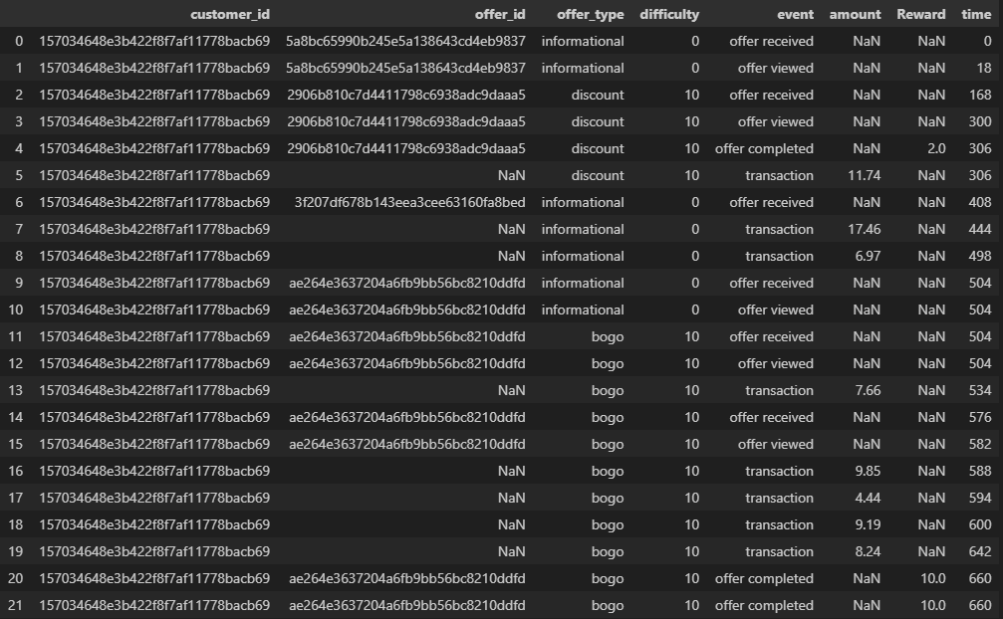
- 제한된 데이터 환경에서의 KPI 설계 및 한계
데이터 구조적 한계에도 불구하고, 프로모션 효과를 정량적으로 평가하기 위한 KPI를 설계하고자 다양한 접근이 시도되었다.
우선, transaction 데이터를 활용한 매출 기반 KPI가 불가능한 상황에서, 프로모션의 경제적 효과를 간접적으로 반영하기 위해 difficulty와 reward 값을 활용하는 방안이 검토되었다. 특히, difficulty를 고객의 최소 소비 유도 금액으로 간주하고, reward와의 차이를 통해 프로모션의 순효과를 추정하는 지표가 논의되었다.
그러나 이러한 접근은 구조적인 문제를 가지고 있었다. 일부 프로모션 유형(예: BOGO)의 경우 difficulty와 reward가 동일하게 설정되어 있어, 단순히 두 값의 차이를 활용할 경우 모든 결과가 0으로 수렴하는 문제가 발생하였다. 이는 KPI로서의 변별력을 상실하게 만드는 근본적인 한계였다.
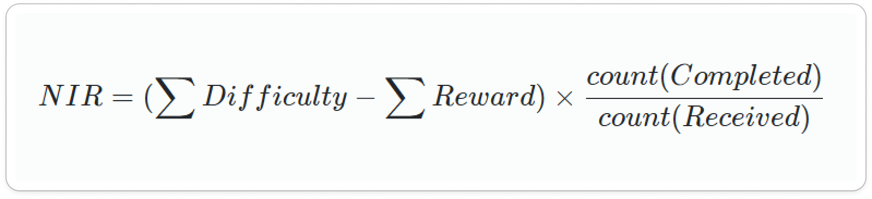
이를 보완하기 위해 difficulty에는 추가 구매 효과를 반영하는 가중치(α), reward에는 원가율을 반영하는 가중치(β)를 적용하는 방안이 검토되었다. 실제로 스타벅스의 연간 보고서를 기반으로 α에 가중치를 적용하는 방안을 검토했지만, 이미 Difficulty로 직접적인 매출을 대체하는 상황에서 또 한번의 가정을 추가한다면 현실적인 분석이 어려울 것으로 판단하였다.
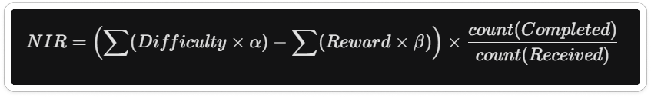
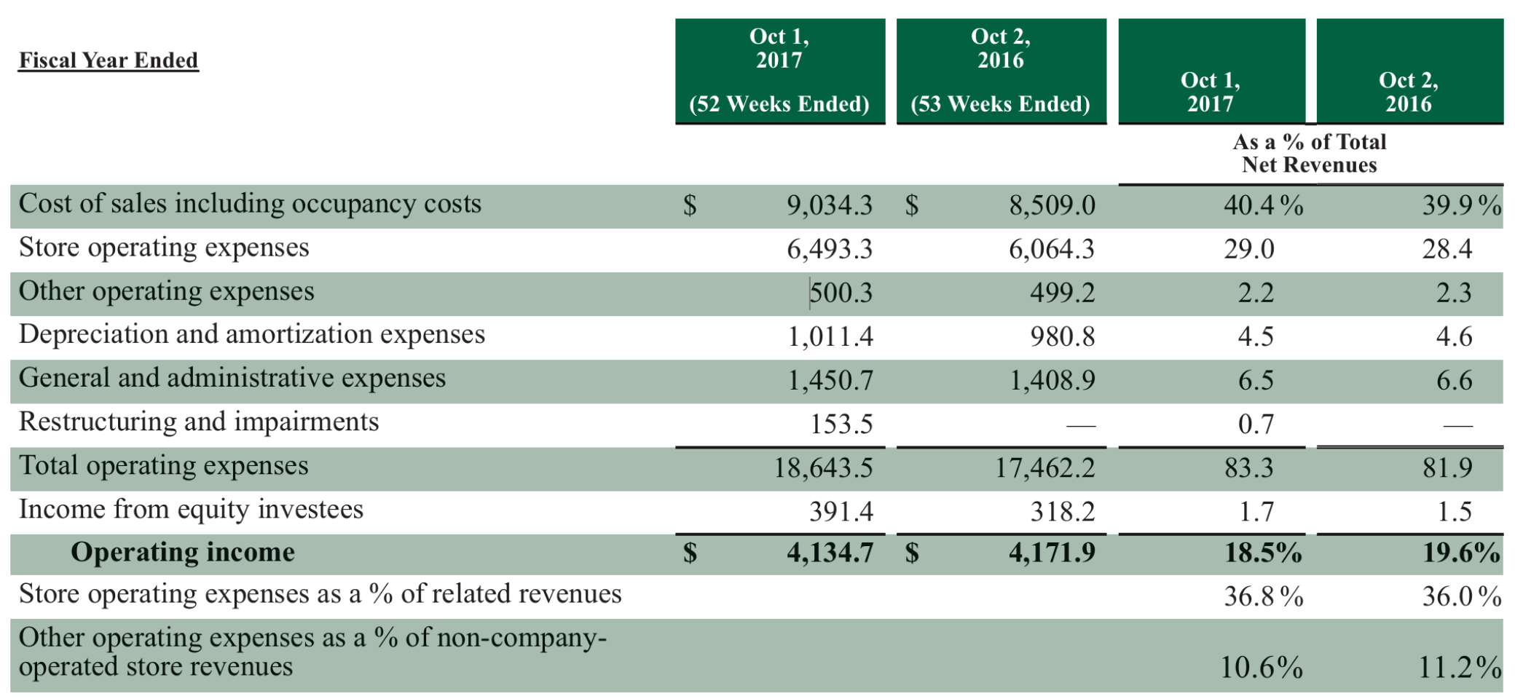
또한, 프로모션 유형별 분석 과정에서도 구조적인 한계가 확인되었다. 각 오퍼는 difficulty와 reward 값이 고정적으로 연결되어 있어, difficulty 값을 기준으로 필터링할 경우 오퍼 타입 자체가 함께 변경되는 문제가 발생하였다. 이에 따라 difficulty 기반 비교는 분석 기준으로서 적절하지 않으며, 오퍼 타입을 기준으로 구분하는 것이 보다 타당한 접근으로 판단되었다. 아울러, 정보 제공 목적의 프로모션(information type)은 직접적인 행동 유도와 무관하므로 분석 대상에서 제외하는 방안이 고려되었다.
한편, 프로모션 효과를 보다 명확하게 측정하기 위해 실험군과 통제군을 기반으로 한 분석 설계도 검토되었다. 그러나 본 데이터셋에서는 거의 모든 고객이 프로모션을 수신한 구조로 되어 있어, 프로모션 미수신 그룹이 6명밖에 존재하지 않는다는 근본적인 한계가 있었다. 첫 번째 대안으로 offer viewed 여부를 기준으로 그룹을 구분하는 방법이 논의되었으나, viewed 여부와 관계없이 모든 고객이 이미 프로모션에 노출되어 있다는 점에서, 이는 엄밀한 의미의 통제군으로 간주하기 어렵다. 두 번째 대안으로Propensity Score Matching(PSM)을 적용해 실험군과 통제군을 두는 방안을 적용하려 했지만, 고객의 단순 인구 통계학적 정보만으로는 현재 프로모션의 실험군과 통제군을 구분하기 어렵고, amount, transaction 등의 변수들도 프로모션에 연관된 변수이기 때문에, 관련된 통제군을 둘 수 없다는 결론을 내렸다.
따라서 본 데이터에서는 프로모션의 인과적 효과를 검증하는 분석은 수행이 불가능하다고 판단하였다.
이외에도, 프로모션 전후 고객 행동 변화를 분석하기 위한 시도는 timestamp 기반 방문 횟수 데이터의 부재로 인해 제한되었으며, 마케팅 비용 효율성 분석 또한 이메일 발송 비용 등 세부 비용 데이터가 제공되지 않아 수행할 수 없었다. 채널 분석 역시 제한적인 범주의 값만 제공되어 심층적인 비교에는 한계가 존재하였다.
결과적으로, 다양한 KPI 설계 시도가 이루어졌음에도 불구하고, 본 데이터셋에서는 매출 기반 또는 인과 기반 지표를 신뢰성 있게 구성하는 것이 구조적으로 불가능하다는 결론에 도달하였다.
- 결론 및 분석 방향
결과적으로, 본 데이터셋에서는 transaction을 중심으로 한 KPI 설계가 신뢰성을 확보하기 어렵다고 판단하였다. offer viewed, offer completed와 같은 행동 이벤트 기반 지표를 활용한 분석이 제한적으로 가능하나, 이는 프로모션 효과를 충분히 설명하기에는 근본적인 한계를 가진다.
따라서, 본 데이터셋은 분석 목적에 부합하는 결과를 도출하기에 구조적인 한계를 가지고 있다고 판단하였다. 이에 따라, 보다 명확한 데이터 구조를 가진 다른 데이터셋을 기반으로 분석을 설계하기로 하였다.
- 코드 및 재현 가능 자료
본 분석에서 사용된 코드 및 데이터 전처리 과정은 아래 GitHub 저장소에서 확인할 수 있다. 해당 저장소에는 본 문서에서 제시한 문제 사례를 재현할 수 있는 Jupyter Notebook과 함께, 분석에 사용된 데이터 파일이 포함되어 있다.
GitHub Repository: https://github.com/Ojirokim/data-analysis-practical-project/tree/main/%EB%8D%B0%EC%9D%B4%ED%84%B0_%EB%AC%B8%EC%A0%9C%EC%A0%90

- Appendix
앞선 문제점의 예시로 몇 가지의 사례를 추가적으로 기입하였다.
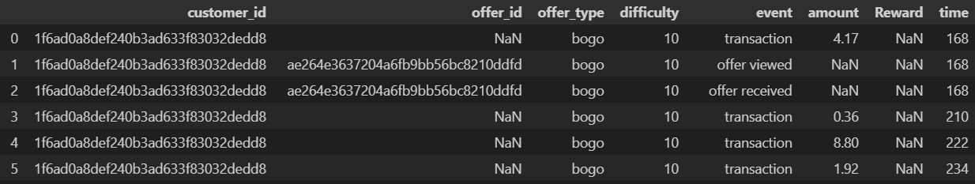
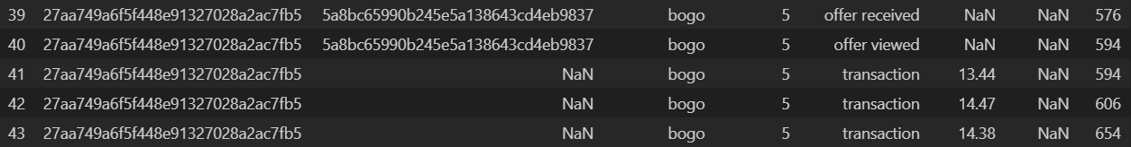
기간 내 프로모션 조건을 만족했음에도, offer completed가 기입되지 않은 경우

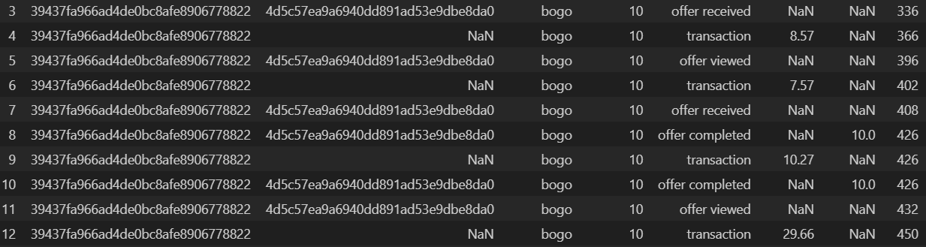
프로모션 조건과 무관한 transaction이 포함된 경우

